新興支付工具―行動支付的發展與相關議題
壹、前言
本次職參加Central Banking Publications 2011年12月6-8日在馬來西亞吉隆坡舉辦之「行動支付的有效監管(Effective Oversight of Mobile Payments)」訓練課程，共有八國11人參加。該課程主要包括：1.由科技面及經濟面探討行動支付業務的興起；2.行動支付監管架構及監管範例；3.新興市場行動支付的成功故事及其成功要素；4.支援行動支付系統的科技及基礎設施；5.行動支付的資料安全性、認證機制。
本報告主要介紹行動支付的定義及分類、用途、付款模式、所採用的技術、主要利害關係人、可能的商業模式、非接觸式行動支付的益處與發展障礙、行動支付成功案例(菲律賓Gcash及日本DOCOMO行動支付服務)、行動支付發展趨勢，以及行動支付監管的相關議題，並就參加訓練課程提出一些心得與建議。

貳、行動支付的定義與行動裝置的用途
一、行動支付的定義
關於「行動支付」一詞，業界仍缺乏清楚且共同接受的定義。行動下單(mobile order)、行動支付(mobile payment)、行動交貨(mobile delivery)及行動銀行(mobile banking)均是使用行動裝置(手機、PAD等)進行交易，惟這四個名詞經常被混淆，其內涵也有部分重疊，有必要予以釐清。茲將這四個名詞定義如次：
行動下單：單純使用行動裝置下單或訂貨，但未使用其進行支付。例如，使用手機或PDA進行股票交易之下單，但股款的支付，仍透過原先在銀行開立之帳戶扣帳。
行動支付：使用「行動裝置」進行商品與勞務交易之支付，包括支付指令的發動、確認及貨幣移轉。例如，使用手機感應商店的POS(point of sale)機台進行消費及支付，以及透過手機進行個人間(P2P)匯款、帳單支付(C2B及B2B)、網路商店消費(C2B)支付等。
行動交貨：單純使用行動裝置來接收(或傳遞)商品或勞務之訊息，但未使用其進行支付。例如，寄件人到超商寄件給朋友(收件人)，填寫手機號碼，收件人會接收到貨物已寄至某門市的簡訊，即可持證件前往取貨。
行動銀行：透過行動裝置使用銀行服務(查詢與交易)，包括銀行經由網際網路，所提供的部分或全部線上銀行服務。
依照上述定義，在銀行所提供的行動銀行環境(mobile banking environment)中，所進行的支付，並不屬於行動支付；惟也有部分學者專家將行動銀行視為廣義「行動支付」的一環。目前行動裝置在交易上的應用，有些涉及實際「支付」，部分只是利用行動裝置下單或交貨。表1整理一些國家案例，有助於進一步釐清上述定義。

表1 四個行動交易定義之實例
實例  (國家、系統名稱) | 行動下單  (mobile order) | 行動支付  (mobile payment) | 行動交貨  (mobile delivery) | 行動銀行  (mobile banking)
透過行動銀行環境支付帳單  (比利時、  M-Banxafe) | 否 | 否 | 否 | 是
透過某家銀行提供的行動銀行環境，將資金移轉至銀行帳戶(比利時、  M-Banxafe) | 否 | 否 | 否 | 是
在商店的實體POS機台支付  (澳大利亞、  Paybox) | 否 | 是 | 否 | 否
購買行動鈴聲  (英國、Jamster) | 是 | 是  (從預付金額扣除，或MNO帳單支付) | 是 | 否
行動停車  (m-parking)  (德國、Mobillzahlen Handyparken) | 是 | 是  (由電信公司帳單支付，或從預付金額扣除) | 否 | 否
行動訂票  (m-ticketing)  (德國、Touch & Travel) | 是  (可以經由網際網路或其他管道) | 否  (通常並非使用手機支付，惟手機可用來代替車票進出大眾運輸工具) | 是 | 否
自動販賣機  (西班牙、Mobipay) | 否 | 是 | 否 | 否
智慧型廣告/標籤  (smart billboard/ tags)  (喬治亞、People’s bank) | 是 | 是 | 是 | 否
P2P匯款  (肯亞、M-Pesa) | 是 | 是  (確認) | 是  (通知受款人) | 否
資料來源：整理自Remco Boer & Tonnis de Boer (2009)，pp.21-22。
二、行動支付的分類
行動支付根據其所採用的技術，可分為遠距支付(remote payments)及近距支付(proximity payments)二大類，若再按支付金額分類，可進一步細分許多不同的行動貨幣移轉型態(如表2)。
「遠距支付」主要包括匯款(P2P)、帳單支付(C2B及B2B)、網路商店消費(C2B)支付等，這些支付型態係透過行動裝置，以短訊(SMS)或無線應用協定(WAP)等技術，傳送支付指令。「遠距支付」的貨幣移轉，其支付指令的執行毋須仰賴用戶所處地點，且無須POS機台或類似設施。
「近距支付」主要包括自動販賣機、交通運輸及實體商店消費(C2B)之支付等，這些支付型態係透過行動裝置，以輕觸方式感應POS機台或類似設施，主要採近場通訊（NFC）等技術，傳送支付指令。有關SMS、WAP及NFC等技術，稍後有進一步介紹。
表2 透過行動裝置進行貨幣移轉之範例
分類 | 遠距支付 | 近距支付
小額支付 | 電子遊戲、鈴聲、小額P2P之支付 | 自動販賣機、停車、交通運輸、速食店消費等支付
中、大額支付 | 匯款(P2P)、帳單支付(C2B及B2B)、網路商店消費(C2B)支付 | 實體商店消費(C2B)支付
資料來源：Marc Bourreau and Marianne Verdier(2010)，p.5。

三、行動裝置的支付用途
行動支付泛指利用行動裝置(如手機、PDA)，進行商品與勞務交易之支付。近年來，行動支付的應用層面日益擴大(見表3)，且朝「多元化」及「生活化」發展，部分國家的用戶及商店數目、交易量、交易值均持續成長。應用層面的擴大，主要包括：
1.使用範圍及功能擴大，除可用於零售支付外，亦可用於大眾運輸、自動販賣機、停車費及學費等之支付。
2.手機除可結合信用卡外，亦可結合轉帳卡、儲值卡、會員卡及行動貨幣帳戶，甚至可將這些工具整合為一個個人行動錢包。

表3 行動裝置的支付與非支付用途
支付用途 | 實體商店(如POS)消費  網路商店消費  個人間資金移轉  行動貨幣的存入及領現  微額融通  帳單繳費
非支付用途 | 大眾運輸  客戶忠誠計畫  智慧型廣告  門禁管理  電子資料管理  健康照護  自動化應用

以下謹就行動裝置較重要的支付用途，即購物消費支付、個人間資金移轉(P2P轉帳與匯款)，以及行動貨幣的存入及領現，予以簡要說明。
(一)購物
具備行動支付功能的手機，除了可在實體商店消費並進行支付外，亦可在網路商店消費並進行支付。典型的行動支付，係將用戶的信用卡、轉帳卡或電子錢包資料儲存在其手機中，付款時透過近場通訊(NFC)的裝置，與商店POS機台感應(非接觸式)即能進行交易與付款。
以日本電信公司(NTT)所屬移動通訊網株式會社(DOCOMO)的行動支付系統為例(見圖1)，若手機用戶選擇用信用卡付款，事先必須將信用卡資料載入手機中，在使用具NFC晶片的手機購物時，只要將手機貼近商店POS機台，即能進行消費，該消費資訊將會傳送至發卡機構及收單行，發卡機構會將交易金額自持卡人帳戶扣帳，收單機構則將款項存入商店帳戶。
載具NFC晶片的手機，除可以直接在商店POS機台刷卡購物外，未來也可以和商店的物流系統結合，即消費者至大賣場購物時，用手機感應所欲購買商品之條碼，手機會紀錄並統計購買的商品種類、數量及金額，這些資料傳送至大賣場物流系統，消費者不用當場提貨，這些所購買的商品即會被宅配到家。

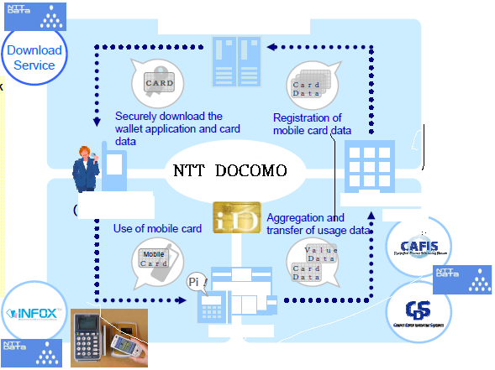
資料下載服務中心

手機用戶
(持卡人)

信用卡公司
(發卡人)

店 家

圖1 行動支付購物的概念(以日本DOCOMO系統為例)

(二)個人間資金移轉
1. P2P轉帳
行動裝置也可以用來進行個人間(P2P)轉帳或國際匯款。以GFG集團的Simfonie行動支付系統而言，手機用戶利用手機進行P2P轉帳的流程如次(見圖2)：
- 手機用戶(發送人)發送轉帳支付指令，內容包括用戶手機電話號碼、受款人識別碼(ID)、轉帳金額及用戶PIN碼。
- 行動支付系統業者(指Simfonie系統營運者)檢查發送人及受款人帳戶是否無誤，並驗證PIN碼真偽。行動支付系統業者可能係行動網路服務業者(mobile network operations, MNOs)、銀行，或前述二類機構合作成立之機構。
- 系統會將資金移轉要求，包括發送人帳戶、受款人帳戶及轉帳金額，傳送至銀行或第三方支付服務提供者。本節所稱發送人帳戶或受款人帳戶，係指渠等在Simfonie之帳戶。
- 進行金額移轉，即銀行或第三方支付服務提供者會將轉帳金額自發送人帳戶扣帳，同時將款項轉入受款人帳戶。
- 移轉通知，即將扣帳訊息通知發送人，入帳訊息通知受款人。
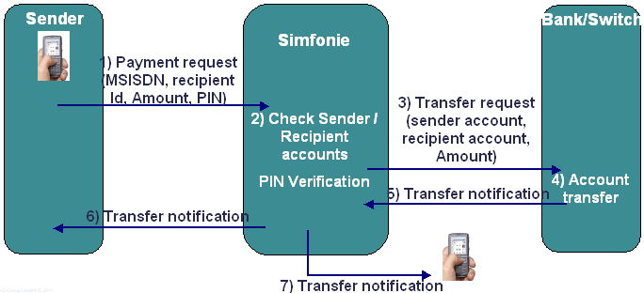

說明：MSISDN指手機電話號碼。
圖2 行動P2P轉帳的簡單流程(以Simfonie行動支付系統為例)

2.國際匯款
行動國際匯款在部分新興國家市場頗為盛行，且成長相當快速。行動國際匯款市場屬零散市場(fragmented market)，市場參與者類別多(如銀行、西聯公司、發卡機構、國際匯款處理機構、MNO…等)，且新進入者為數不少。以GFG集團的Simfonie行動支付系統為例，手機用戶利用手機進行國際匯款的流程如次(見圖3)：
- 手機用戶(發送人)發送國際匯款指令，內容包括用戶手機電話號碼、受款人識別碼(ID)、轉帳金額及用戶PIN碼。
- 行動支付系統業者檢核發送人及受款人帳戶是否無誤，並驗證PIN碼真偽。
- 系統會將該筆國際匯款所適用之匯率及手續費，傳送給發送人確認。
- 發送人確認上述資料。
- 進行金額移轉，即將匯款金額從Simfonie帳戶移轉至跨國支付系統的受款人帳戶。
- 匯款通知，即將匯款成功訊息通知發送人(匯款人)及受款人。
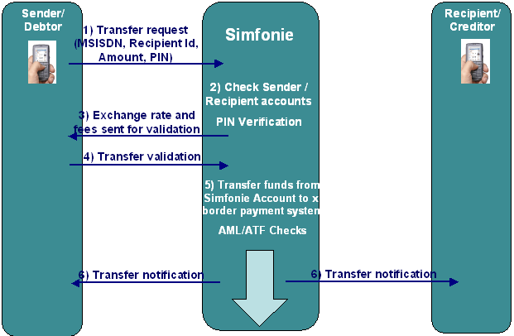

說明：AML係反洗錢(anti-money laundering)的簡稱；ATF則為反恐(Anti Terrorism Force)的簡稱。
圖3 行動國際匯款的簡單流程(以Simfonie行動支付系統為例)

(三)行動貨幣的存入及領現
手機用戶可以藉由行動支付網路，將現金存入(cash-in)行動貨幣帳戶，即將現金轉為行動貨幣(mobile money)，作為行動購物、轉帳或匯款之用。手機用戶亦可以將行動貨幣以現金方式提出(cash-out)。圖4及圖5分別呈現行動貨幣的存入及領現流程，圖中代理商(agent)係指代理行動網路服務業者辦理用戶註冊、執行瞭解客戶（know-your-customer, KYC）之法規要求，以及辦理行動貨幣的存入及領現之機構，代理商通常為零售商(如便利商店)或行動網路服務業者等非銀行機構。
行動貨幣的存入流程如次(見圖4)：
- 手機用戶將現金交給代理商。
- 代理商發送現金存入指令，內容包括用戶手機電話號碼、現金存入金額及代理商識別碼。
- 行動支付系統業者檢核手機用戶及代理商帳戶是否無誤。
- 系統會發送訊息給手機用戶，請其確認現金存入及輸入PIN碼。
- 手機用戶確認現金存入並輸入PIN碼。
- 進行資金移轉，即行動支付系統業者會將資金從代理商帳戶移轉至用戶的行動帳戶。
- 現金存入通知，即行動支付系統業者會將現金存入成功的訊息通知手機用戶及代理商。

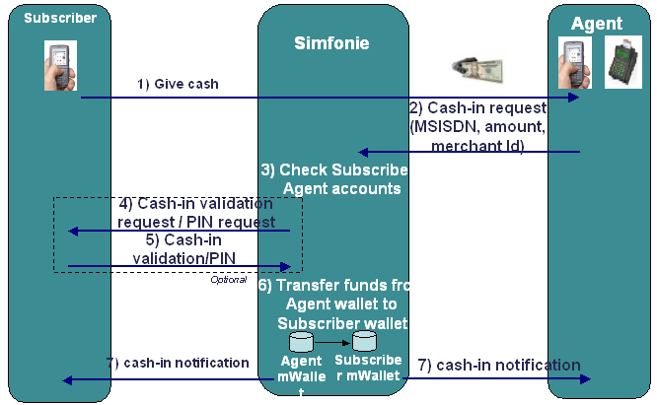

圖4 行動貨幣―現金存入的簡單流程(以Simfonie行動支付系統為例)

行動貨幣的領現流程如次(見圖5)：
- 手機用戶在手機上選擇領現功能，並輸入領現金額及PIN碼。
- 行動支付系統業者收到上開領現訊息後，檢核用戶帳戶並確認PIN碼是否無誤。
- 系統會發送交易訊息給手機用戶，請其確認並賦予用戶領現PIN碼(cash-out PIN)。
- 手機用戶輸入手機電話號碼及領現PIN碼。
- 進行資金移轉，即行動支付系統業者會將資金從用戶帳戶移轉至代理商帳戶。
- 領現通知，即行動支付系統業者會將領現成功的訊息通知手機用戶及代理商。
- 代理商將現金交付予手機用戶。

Subscriber
Simfonie
Agent
1) Selects Cash-out option, enters amount and PIN
2) Check Subscriber accounts；
PIN verfication
3) Send transaction confirmation and Cash-out PIN

5) Check Cash-out PIN； Transfer funds from subscriber wallet to Agent wallet

4) Enters subscriber MSISDN and Cash-out PIN

6) Send transaction confirmation
6) Send transaction confirmation

7) Cash gives to the subscriber

圖5 行動貨幣―領現的簡單流程(以Simfonie行動支付系統為例)

四、行動裝置的非支付用途
載具NFC晶片的手機，可應用於下述非支付用途：
․行動車票：此種手機可作為行動車票，用來進出大眾運輸系統，如搭乘捷運或飛機。
․客戶忠誠計畫：商店可透過此種手機辨識客戶，並給予紅利點數，用戶亦可事先下載商店的折價券，持手機使用折價券消費。
․閱讀智慧型廣告：用戶可用此種手機，感應公車站牌的智慧型海報(smart poster)，讀取廣告資訊。
․門禁管理：NFC具雙向互動能力，使得此種手機可作為鑰匙，用來控管家庭及公司大門的進出。除了可以代替實體鑰匙，用感應方式來開門外，亦可遠端操作來控管門禁。
․電子資料管理：此種手機可用來作為使用電子資料的認證，如控制使用電腦網路。
․健康照護：此種手機可用以儲存個人健保卡資料及病歷。
․會員卡管理：手機結合會員卡後，可用以管控會員進出俱樂部，並管理會費之使用情況。
․其他自動化應用：例如利用此種手機來控制車門、上下班打卡等。
從上述行動裝置用途的介紹，我們將發現，行動裝置的多元化應用(見圖6)，與民眾生活息息相關。

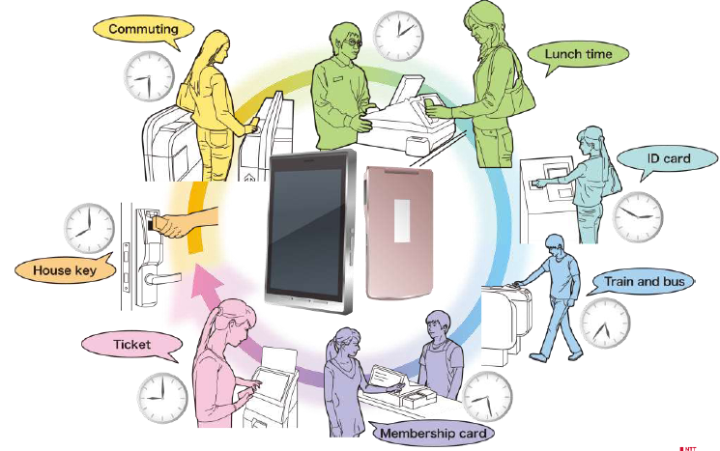

圖6 行動裝置的多元化應用
參、行動支付的付款模式及主要技術
根據支付型態及所採用的科技，可將行動支付解決方案予以分類。基於支付型態，行動支付解決方案有三種模式(Lim, 2007)，玆分述如次：
一、行動支付的付款模式
(一)銀行帳戶基礎(bank account based)
銀行及電信公司均擁有數量龐大的客戶，若二者合作提供行動支付解決方案，對銀行業及電信業而言，將產生雙贏局面。在此模式中，客戶的銀行帳戶與手機號碼連結，當客戶在商店消費並進行行動支付交易時，客戶銀行帳戶將被扣款(借記)，款項存入(貸記)商店的銀行帳戶。
例如，瑞典PayBox 的行動支付方式，用戶可利用手機與銀行帳戶連結，消費時直接從用戶的銀行帳戶進行扣款。詳言之，用戶事先須向PayBox註冊，客戶利用手機進行非接觸式消費交易時，手機電話號碼會傳輸入到付款系統，PayBox 一方面會驗證商店的合法性，並於辨識用戶身分後，通知用戶交易的真實性，進而要求付款，用戶必須輸入4 位數PIN 碼，來授權付款，系統則直接從用戶的銀行帳戶予以扣款，扣款後以SMS 通知完成交易。
(二)信用卡基礎(credit card based)
在信用卡基礎的支付模式，客戶的信用卡號與手機號碼連結，當客戶在商店消費並進行行動支付交易時，客戶信用卡將被扣款，款項將存入(貸記)商店的銀行帳戶。例如，西班牙MobiPay的行動支付方式，消費者於特約商店消費時，Mobipay 對特約商店所傳送之資料及消費者資料作驗證後，會要求消費者輸入PIN 碼以確認交易，Mobipay 比對PIN 碼無誤後，即進行付款步驟，消費者可透過銀行發行的信用卡來付款，付款後以SMS 通知完成交易。
信用卡基礎的支付模型能否成功，端視一國信用卡的滲透率而定。若一國信用卡滲透率低，則信用卡基礎的支付方案將嚴重受限。例如，印度的信用卡持卡人的數目占總種人口比例不到5%(Subramani,2006)，意味者僅有少數人因信用卡基礎的支付方案而受益。
(三)電信公司帳單基礎(telecommunication company billing based)
此種支付模式，復可分為「預付」及「後付」二種類型。前者通常係客戶先購買通話時間(airtime)，通話時間則扮演支付的媒介；後者客戶使用手機進行消費支付，且支付款項併入客戶的手機帳單，客戶再繳費給電信公司(Zheng and Chen,2003)。至於帳單方式，可以將付款金額附加在原本的手機帳單上，或以另外的帳單處理。
二、行動支付所採用的技術
表4列示行動支付所採用的四種主要技術及其優缺點、主要用途與範例，其中NFC主要用在POS行動消費領域；SMS主要用在行動匯款(mobile remittance)領域；USSD主要用在POS行動消費及行動銀行領域；WAP/Web主要用在行動銀行領域。

表4 行動支付所採用的主要技術
技術 | 優點 | 缺點 | 主要用途 | 範例
NFC | 快速且容易使用 | 受限於載具NFC晶片之手機 | POS消費、行動車票 | Osaifu Keitai(日本)、PayWave(中美洲)
SMS | 所有手機用戶均可使用且容易瞭解 | 貴；收訊者並非經常可收到 | 行動匯款、行動銀行服務 | Rabo SMS betalen(荷蘭)
USSD | 所有手機用戶均可使用 | 非友善介面 | POS消費、行動銀行服務 | mPay(波蘭)、MobiPay(西班牙)
WAP/Web | 用戶已有使用經驗 | 多數手機仍不能上網 | 行動銀行服務、行動匯款
資料來源：Remco Boer & Tonnis de Boer (2009)，pp.48-49.

(一)NFC
近場通訊（near field communication, NFC）又稱為近距離無線通訊，是一種短距離的高頻無線通訊技術，允許電子設備間進行「非接觸式」點對點資料傳輸。此種付款方式主要經由非接觸式行動裝置，進行交易與付款。非接觸式行動裝置係指具備NFC及RFID等技術之行動裝置。
載具NFC晶片的手機，使用距離通常在20公分內，傳輸速度有106Kbit/秒、212Kbit/秒或者424Kbit/秒三種，回應時間為0.1 至0.3 秒。
NFC 技術的應用範圍相當廣泛，其應用類型大致上可分為下述四種：
- Touch and GO：主要應用在票證及身份辨識，如車票、門票及門禁卡等。用戶只要將載具NFC晶片之行動裝置或智慧型卡片，靠近讀取器，即可透過行動裝置或智慧卡上的識別資料，進行用戶身分辨識。
- Touch and Confirm：主要應用在行動支付，用戶(消費者)持載具NFC晶片之行動裝置靠近POS機台，即可直接完成交易，並進行支付。
- Touch and Connect：主要應用在資料交換，兩台載具NFC晶片之行動裝置，可透過點對點進行資料傳輸，分享音樂、影音及圖片等資料。
- Touch and Read：主要應用在讀取資訊，將載具NFC晶片之行動裝置作為「非接觸讀卡器」，可從報紙、海報及展覽資訊看板上之標籤，讀取相關資訊。
NFC技術具有下列優點，故逐漸成為行動支付技術之主流：
․耗電量低，且即便手機沒電也可透過非接觸讀卡器來供電。
․傳輸速度快。
․使用方便。非接觸式使用，即資料傳輸過程不需要與接收設備(如POS機台)直接接觸，較為方便。
․安全性及保密性高。手機與NFC及安全元件(security segment, SD)結合，擁有較高的保密性與安全性。
(二)SMS
短訊或短訊服務 (short message service, SMS) 為純文字簡訊服務，係行動電話服務的一種。SMS除可應用於互傳訊息之外，亦能提供天氣、新聞、財經資訊及其他資訊。此外，手機用戶亦可經由簡訊進行行動支付，例如，用簡訊進行商品或勞務的交易，交易款項及相關費用可併同電話帳單予以支付。
Paypal及美國Obopay均有透過SMS方式，提供客戶支付服務。例如，Paypal客戶可以透過SMS傳送支付指令至Paypal，指定金額及受款人手機號碼。
惟SMS大多只能傳送簡單的文字、圖形或鈴聲訊息，無法支援手機上網付費購買的音樂、影音及圖片等較複雜的多媒體訊息，而需搭配使用多媒體訊息服務(multimedia messaging service, MMS)方能傳送。在行動支付的應用方面，搭配的MMS亦可與二維條碼結合，商店透過所接收的二維條碼，可再次確認客戶付款情形。
基於下列原因，以SMS簡訊為主之交易及支付方式越來越式微：
․低可靠性(poor reliability)：若簡訊送出時因故遺失，將造成交易失敗。
․速度慢(slow speed)：簡訊傳輸時所需時間較長。
․高成本(high cost)：透過簡訊方式進行交易時，傳輸費用由消費者負擔，若有使用MMS，則所費成本更高。
(三)USSD
非結構化補充資料服務(unstructured supplementary service data, USSD)為系統業者針對特定服務訂出一組簡碼，用戶利用手機撥出特定簡碼，可獲取特定服務。USSD採用GSM標準，可經由GSM網路支援訊息的傳輸。與SMS相較，USSD應用在手機用戶間互動之回應時間較短。
在智慧型手機尚未普及的國家，用戶可利用手機SMS簡訊或USSD傳送短碼，進行轉帳及儲值，這二種技術在東南亞、東歐、中東及非洲國家較為普及。USSD賦予手機提供補充服務(supplementary services)的能力，例如，透過手機也能提供股票、期貨、外匯資訊的查詢服務。
(四)WAP/Web
無線應用協定(wireless application protocol, WAP)係一種適用於無線網路技術的標準協定，藉由結合行動網路技術與網際網路技術，可提供行動裝置智慧型電信服務(telephony service)及數據服務(data service)，包括行動銀行業務及匯款服務。許多手機用戶已有使用網際網路經驗，這是WAP/Web技術的優勢；惟許多手機仍不能上網，或用戶基於上網費用過高等因素，不願增加手機上網服務的功能，此乃手機採用WAP/Web技術無法普及的主因。
圖7顯示採用行動支付技術的地理分佈，大體而言，採用NFC技術的國家主要有東北亞的日本及韓國，以及部分西歐國家；採用SMS技術的國家分佈最廣，包括中南美洲的大部分國家、亞洲的中國與部分東南亞國家，以及部分西歐國家。採用WAP/Web技術主要有美國及澳大利亞等國。
在歐洲，大多數行動支付方案採用SMS技術，但許多NFC基礎的行動支付服務正在試點階段；不論歐、亞、非洲及北美，行動匯款均採用SMS技術，行動POS消費及行動車票大多採NFC技術。表5整理一些國家的行動支付範例，表中說明這些範例所提供的服務及其採用的技術。

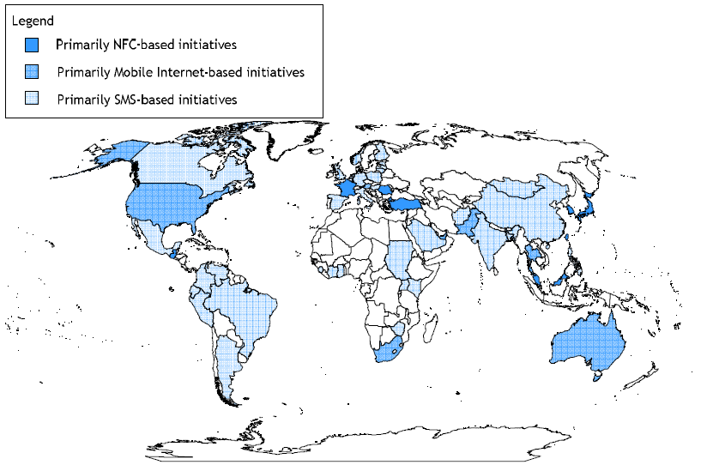

資料來源：Remco Boer & Tonnis de Boer (2009)，p.51。
圖7 行動支付所採用技術的地理分佈

表5 行動支付服務及採用技術的範例
地區 | 服務 | 技術 | 試點(pilot)或  可用(available) | 範例
歐洲 | 行動停車  (mobile parking)  行動車票  (mobile ticketing)  行動POS  (mobile POS)  行動匯款  (mobile remittance)  行動匯款  (mobile remittance) | NFC  SMS  NFC  SMS  NFC  SMS  SMS  SMS | 試點  可用  試點  可用  試點  可用  可用  可用 | Payter(荷蘭)  Paybox(澳大利亞)  Mobile Ticketing London Underground (英國)、Touch & Travel(德國)、Beep(荷蘭)、Paybox(澳大利亞)  Rabo Mobiel(荷蘭)  Paybox(澳大利亞)  Luup(德國、挪威)  Mobipay(西班牙)
北美 | 行動匯款  (mobile remittance) | SMS &  Web | 可用 | Obopay(美國)
亞洲 | 行動POS  (mobile POS)  行動車票  (mobile ticketing)  行動匯款  (mobile remittance) | NFC  NFC  SMS | 可用  可用  可用 | NTT DOCOMO’s Osaifu-Keitai(日本)  G-Cash(菲律賓)
非洲 | 行動匯款  (mobile remittance) | SMS | 可用 | Wizzit(南非)、M-Pesa(肯亞)
資料來源：Remco Boer & Tonnis de Boer (2009)，pp.51-52。

肆、行動支付體系的參與者及商業模式
一、行動支付體系的一般性架構
圖8簡單地描繪行動支付體系(mobile payment ecosystem)的一般性架構，此架構說明行動支付的主要參與者及其彼此間之關係。行動手機用戶及商店使用行動支付的服務。行動支付應用提供者(M-payment application service provider, MASP)提供必要的軟硬體設施，以利行動支付，並扮演金融機構與行動網路服務業者間之媒介機構。行動支付使用者(行動手機用戶及商店)事先必須向MASP註冊登記，註冊登記後MASP即可彙集用戶及商店的帳戶資料及其有效的數位憑證。用戶手機號碼及商店機台號碼被連結至其往來銀行帳戶，此均由MASP予以維護及管理。用戶的行動錢包(mobile wallet)可嵌入手機或手機中的SIM卡。行動錢包則通常與MASP的伺服器連結。
當行動裝置用戶的手機與商店的POS機台感應，並進行一宗電子交易時，商店即取得用戶的手機號碼並發動交易款項的請求。用戶確認此項請求並授權支付。MASP收到用戶的確認及授權後，透過與銀行連結，借記用戶帳戶並貸記商店帳戶。一旦電子資金移轉成功，確認訊息將傳送至用戶及商店，分別通知其已被扣帳及入帳。憑證機構在行動支付體系中，則扮演提供用戶數位憑證的角色，俾確保支付交易的安全性。
值得強調的是，行動支付尚在發展階段，且每個國家的商業模式、行動支付功能、參與者及法規等有很大的不同，故並沒有一套放之四海皆準的行動支付架構。表6彙整行動支付體系主要參與者之角色、參與誘因、資產及能力，以及其限制及發展障礙。以下謹就行動支付體系常見的參與者，予以說明。

行動裝置用戶
(消費者)

行動網路服務業者
(MNOs)
手機業者

NFC
SMS

USSD
WAP/Web

行動支付應用提供者(MASP)
(可能包括TSMs、第三方支付處理者或線上支付服務提供者)
銀行
認證
機構

商店

資料來源：參閱 Mahil Carr(2008), p.6。
圖8 行動支付體系的一般性架構
二、行動支付體系的主要利害關係人
(一)行動網路服務業者(MNOs)
行動網路服務業者(mobile network operations, MNOs)通常係電信業者(telecommunication operator)，其在手機用戶的身分辨識、提供相關設施、客戶支援、加值服務等方面具有相當的經驗。MNOs提供諸如行動支付的金融服務，可作為既有客戶關係(customer relationships)的延伸。惟對於金融服務而言，MNO係新進入者，在消費者保護、支付風險管理方面，其經驗較為欠缺。
在先進國家的行動支付方案中，MNOs扮演行動支付平台整合者角色；在新興市場的行動支付方案中，通常扮演系統整合者及代理商監督者角色。MNOs具廣大客戶基礎、擁有無線網路通訊系統、握有手機的通路配銷權，且當其透過代理商(agent)提供客戶行動貨幣帳戶服務時，通常亦負責行動貨幣的結清算。因此，其角色及功能甚為重要。
(二)銀行及功能類似的金融機構
有些國家的行動支付已有一套完善的商業模式，且銀行等金融機構提供行動支付服務；但部分國家則因缺乏完善的商業模式，且金融機構認為行動支付的投資報酬率太低，故對於提供行動支付服務不甚積極。基本上，金融機構在行動支付市場上，發行各種支付憑證，以及提供行動裝置的應用服務，係希望維持客戶帳戶管理的中心地位。
金融機構可運用行動科技，提升客戶存託服務的價值，例如，客戶可利用手機辦理轉帳、匯款，以及移轉存款帳戶資金至儲值卡、電子錢包及類似電子工具。銀行在提供行動支付服務上，具備二項優勢：
1.長期以來，銀行在辦理支付業務、處理客戶身份辨識、回應客戶要求，以及執行KYC之規範等方面，有豐富經驗；
2.有較強的風險管理能力，以確保洗錢防治、消費者保護及其他風險層面的法規遵循。
(三)手機製造者
手機製造者應生產具NFC功能及其他行動支付技術的智慧型手機，並提供可配合MNOs作業的裝置給用戶，包括NFC晶片、安全元件、感應器、驅動及應用軟體等。手機製造者應致力於解決手機鎖住及解鎖、身份辨識等問題；此外，為解決安全性方面的挑戰，並遵循MNOs作業規範及支付確認的要求，行動支付的應用科技(如SIM、microSD、NFC)其變革相當迅速，如何予以回應，並在安全與成本間取得平衡，也是一大挑戰。
(四)代理商
在MNO主導模式或合作模式下，為拓展服務據點，提高行動支付效率，遂發展出代理商的組織及運作方式。代理商通常係非銀行機構，如一般零售商、手機銷售據點、便利商店等。代理商類似MNOs的分支機構，可將MNOs服務範圍拓展至郊區及偏鄉地區，能使無銀行地區的民眾獲得基本金融服務。代理商擔任MNOs對客戶服務的窗口，在銀行滲透率低的地區或國家，成為行動支付平台的重要網點。
代理商通常扮演下列角色：1.辦理行動貨幣帳戶的現金存入(cash-in)及領現(cash-out)。2.執行KYC之法規要求。3.處理行動貨幣帳戶的開戶。4.報告可疑交易。5.辨識新行動支付應用之潛力。代理商應具備足夠流動性，以滿足用戶對現金存入及領現的需求；惟部分代理商規模小，且地處偏鄉，流動性短缺且資金調度能力不足，尚待克服流動性問題。
(五)受託服務管理者(TSMs)
受託服務管理者(trust service managers, TSMs)扮演類似其在卡式支付系統的角色，即負責提供行動支付所必要之安全要素。TSMs所提供之服務或功能項目差異甚大，端視其規模大小及行動支付的商業模式而定，其功能可能包括：
˙提供帳戶。
˙確保符合軟體、硬體、晶片及應用層面之安全性要求。
˙客戶服務與支援，包括有關行動裝置安全方面的問題及解決。
˙發展並維持最佳實務作業。
˙支援及協助系統運作、系統應用軟體升級。
˙當發現客戶手機疑似遺失或被竊時，通知客戶。
˙處理帳單問題。
˙提報詐欺交易。
TSMs的存在有四種可能模式(見圖9)：
- MNO中樞模式(mobile network operator centric model)：由行動網路服務業者(MNOs)執行TSMs的角色。
- 金融機構中樞模式(financial institution centric model)：由金融機構(FI)執行TSM的角色。
- 結合模式(combination model)：由行動網路服務業者(MNOs)及金融機構合作執行TSMs的角色。
- 獨立機構模式(independent entity model)：由獨立的第三方機構(independent third party)執行TSMs的角色。
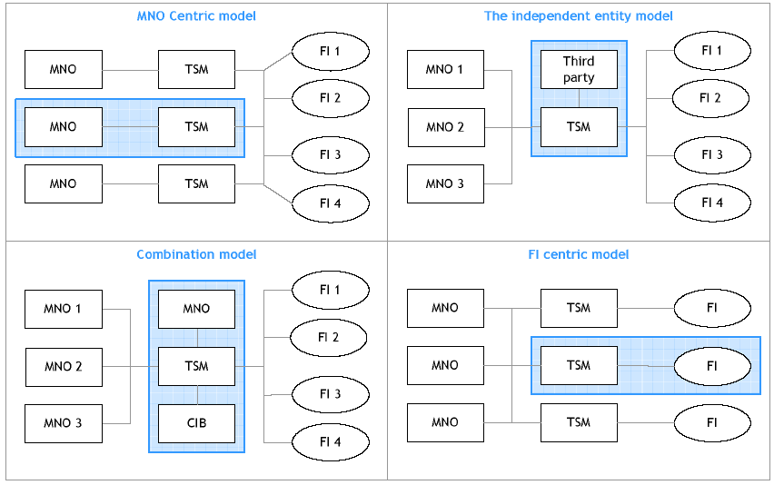

資料來源：Remco Boer & Tonnis de Boer (2009)，p.46.
圖9 TSM的四種可能模式
(六)商店
在行動支付的採用方面，商店(merchants)係重要利害關係人。商店對於銷售點( POS)支付安全、較快速的清算、設備的合理投資、免除資料保護檢查義務，以及合理的交易收費等方面，感到興趣。沒有廣泛可接受行動支付的商店，欲達成在POS大量使用NFC行動支付，係有困難的。商店計畫採用POS終端機的必要科技，始能感應MNOs及手機製造商開發的無線裝置。當行動交易的支付係應用信用卡或轉帳卡等卡片時，商店必須與收單行(acquiring bank)合作，以處理支付的清算；若行動交易的支付，係透過ACH進行清算時，則商店必須與發動行(originating bank)合作。
(七)第三方支付處理者及線上支付服務提供者
第三方支付處理者(third party processors)及線上支付服務提供者(online payment service providers)為行動金融服務提供可行的科技，或在支付供應鏈中扮演中介者(intermediaries)角色。為提供行動支付服務，這些機構必須與金融機構或MNOs成為合作夥伴；有些國家的行動支付方案，係由MNOs身兼第三方支付處理者之角色。第三方支付處理者通常為非銀行機構，其將行動支付視為一個新市場。這些機構認為現有環境的法規限制過多，而試圖以一種新的支付提供方式來區隔支付體系，希望從中獲取商機。
(八)手機用戶(消費者)
消費者對行動科技有相當高的需求，但由於他們缺乏使用行動裝置進行支付的經驗，故其對行動支付的興趣尚不確定。在部分國家，消費者已有許多安全且有效率的支付選擇，故欲使他們從原先支付方式改用行動支付，所採行的方案必須有新功能並能提昇使用價值。隨著電子支付的快速進展，消費者希望支付能方便、低費用，並能確保安全。
(九)支付卡及ACH網路
支付卡網路(payment card networks)及ACH網路(ACH networks)在支付系統均扮演重要角色，每一網路都有其不同的路徑來處理支付的移轉及結清算作業。該等支付網路的營運者，有些與電信業者共同發展新的夥伴關係，有些則與銀行合作並嘗試不同或新型態的電子錢包。長期而言，這些網路擁有廣大的用戶基礎，信用卡及轉帳卡帳戶的普及率，對行動支付能否成功推展，至為重要。
(十)監管者
因行動支付體系中，有MNOs及其他第三方機構參與支付服務的提供，故法規架構較為零散；這是因為MNOs及其他第三方機構的業務主管機關不是央行，亦可能不是銀行監理者，且這些新參與者在支付交易中的權利及義務，可能基於其與利害關係人間之契約關係，而非法律。系統參加機構希望有明確的法規架構，且在消費者保護問題上，例如身分資料管理、電子交易安全等方面，能有前瞻性的規範。
表6 行動支付體系主要參與者之角色、參與誘因及其限制
參與者 | 可能角色 | 參與誘因 | 資產及能力 | 限制或阻礙
MNOs | ․提供基礎設施  ․提供通訊服務  ․管理代理商  ․發行行動貨幣  ․主導行動支付的商業模式  ․行動支付策略的諮詢者 | ․獲取客戶  ․降低配銷成本  ․增加每用户平均收入（average revenue per user）  ․增加額外收入的機會，如交易佣金  ․滿足客戶要求․ | ․行動基礎設施  ․擴展零售據點  ․代理商網路  ․廣大的客戶基礎  ․客戶信任  ․客服能力  ․創造規模經濟的能力 | ․提供金融服務(如吸收存款、發行行動貨幣等)的法規限制  ․利害關係人要求較高報酬的壓力
銀行 | ․經由手機提供銀行服務  ․提供客戶銀行帳戶  ․處理跨行交易  ․管理外匯風險 | ․降低金融服務的配銷成本  ․增加新客源及新服務地區  ․滿足客戶需要  ․獲取額外收入 | ․銀行執照  ․提供基礎設施  ․辦理匯兌、結算及清算的能力  ․法規遵循的能力及專業經驗  ․零售網點 | ․較狹隘的客戶基礎  ․欠缺服務低所得者的經驗  ․嚴格的法規要求
手機製造商 | ․提供能支援行動支付功能之手機 | ․增加手機銷售收入 | ․提供可配合MNOs作業裝置的能力 | ․為解決安全性方面挑戰所投入之成本
代理商 | ․辦理行動貨幣帳戶的現金存入(cash-in)及領現(cash-out)  ․處理行動貨幣帳戶的開戶  ․報告可疑交易  ․辨識新行動支付應用之潛力 | ․赚取交易佣金  ․增加服務或銷售項目 | ․實體服務據點  ․瞭解客戶的使用偏好及需求 | ․流動性短缺  ․基本商業技能的落差  ․客戶不信任  ․缺乏與大公司合作的能力
商店 | ․接受行動支付  ․本身使用行動支付於B2B交易 | ․降低現金處理成本  ․降低尖峰時間的等候時間  ․較有效率的管理庫存 | ․實體銷售據點 | ․相關設施的建置成本  ․客戶缺乏經由行動管道進行支付的需要
用戶(消費者) | ․行動支付的最終使用者(end users) | ․降低持有現金的風險  ․增加支付、匯款及其他金融服務的管道  ․提高支付的便利性 | ․消費能力及相關服務的需要 | ․有限的金融及通訊知識  ․使用行動裝置進行支付的心理障礙
監管者 | ․管理並提供健全的行動支付環境  ․金融體系的穩定者 | ․提供民眾更多的支付選擇  ․促進支付系統的安全與效率  ․促進貨幣經濟社會的發展 | ․制定法規的權力  ․監視及執行法規遵循的權力 | ․欠缺金融與通訊管理規範的整合經驗  ․欠缺通訊技術的專業技術及能力
資料來源：整理自Beth Jenkins (2008)，pp.8-9。

三、行動支付的商業模式
一個行動支付方案有三項基本投入要素：1.手機；2.銀行帳戶或類似帳戶；3.支付網路或平台，如Visa卡收單網路(acceptation network)。每一投入要素某種程度上被某一參與者控制，MNOs及手機業者控制手機的設計及配銷，銀行或扮演類似角色的機構控制帳戶，像Visa卡國際組織之類的系統營運者則控制收單網路。
不同的金融環境、法規環境、消費者特性及人口特徵，所發展出的行動支付商業模式，並不相同。大體上，可分為銀行主導、MNO或手機業者主導、獨立的支付服務提供者主導，以及合作模式等四種商業模式(business case)。這些不同的模式涉及不同的合作程度及合作方式(見表7)；值得提醒的是，即便同一種模式，在不同行動支付體系下的發展及參與者間的合作程度，也不盡相同。上述四種商業模式分述如次：
(一)銀行主導模式
許多銀行的行動支付業務採用「銀行主導」模式，此模式係由銀行建立客戶關係，並在既有之服務基礎下，新增行動支付管道；此種模式下，MNOs的參與程度則較為有限。銀行主導模式的優點為，其在處理支付、風險控管及防止詐欺方面，有豐富的經驗。
一個典型的例子為荷蘭的Rabobank，其在2003年推出行動銀行服務，但事後發現不清楚的成本分攤及匱乏的使用經驗，阻礙潛在用戶使用此種服務。該銀行遂於2006年推動自營的行動虛擬網路服務系統―Rabo Mobiel。此方案的優點為，Rabobank主導此行動支付平台，例如，其可設計具誘因的收費標準，鼓勵行動銀行服務的使用。

表7 行動支付的幾種商業模式
模式 | 主導或與其他機構合作的程度
模式 | 銀行 | MNO或手機業者 | 收單網路(acceptation network)或其他支付平台
銀行主導模式 | 強 | 弱 | 強
MNO或手機業者主導模式 | 弱 | 強 | 弱
獨立支付服務提供者主導模式 | 弱 | 弱 | 強
合作模式(一)部分整合 | 強 | 強 | 弱
合作模式(二)完全整合 | 強 | 強 | 強

(二)MNO或手機業者主導模式
此模式係由MNOs主導行動支付市場，其建立客戶關係，並提供有關結、清算作業服務，銀行等金融機構的參與程度則相當有限。此種模式下，MNOs為拓展匯款服務，突破地域及法規限制，可與其他無線通訊業者簽訂雙邊或多邊協議。此種模式下，MNOs對用戶(消費者)的收費，通常採用「電信公司帳單基礎」方式。
澳大利亞的Mobilkom行動支付服務採用MNO主導模式，由MNOs控制行動服務的價值鏈(value chain)，並投入相當多資金及資源在行動支付方案，包括建立Paybox收單網路並設立一家子銀行。Paybox的行動支付技術主要採用SMS，近年來，亦引進NFC技術用於大眾運輸的行動車票上。
(三)獨立支付服務提供者主導模式
「獨立支付服務提供者」通常指第三方支付處理者或線上支付服務提供者。此模式係由獨立的支付服務提供者主導，其建立客戶關係，客戶在該機構開立帳戶，透過該帳戶連結至客戶的銀行帳戶，進行消費支付及貨幣移轉。此種模式下，銀行及MNOs的參與程度相當有限。
美國的Obopay係一家行動支付公司，其客戶可透過網際網路或SMS方式，使用手機來傳送貨幣(send money)或接收貨幣(receive money)。該公司係2009年由Nokia公司投資設立，並開始建立Obopay平台為手機用戶提供金融服務。客戶可使用支付卡將錢轉入其在Obopay開立之帳戶，並可使用手機來收付貨幣。
(四)合作模式
合作模式下，利用MNOs、銀行及支付系統營運者的專業技術，並對行動支付服務建立單一技術標準及交易平台，避免多重技術及多重平台的鬆散結構。常見的合作模式有二種，「部分整合」及「完全整合」模式，玆分述如次：
1.部分整合模式
部分整合模式指一家MNO與一家銀行的資源強力結合，例如一家MNO設立一家銀行或與一家銀行結合，共同發展行動支付方案。如同錢幣的一體兩面，部分整合也可能是一家銀行設立一家MNO，例如，德國Rabobank所轄之Rabo Mobile結合行動通訊及行動支付服務。
2.全部整合模式
全部整合模式將行動支付的價值鏈垂直整合，如由一家公司提供行動服務、支付服務，並擁有一個大型收單網路，例如日本的NTT DOCOMO公司係一家MNO，其合併一家銀行及一家大型零售商，提供全方位的行動支付服務。另一種全部整合模式的可能範例為，銀行、MNOs及一家支付系統營運者共同合資設立一家公司。
伍、非接觸式行動支付的益處及障礙
行動支付所採用的四種主要技術NFC、SMS、USSD及WAP/Web中，NFC非接觸式行動支付的應用層面廣，最具發展潛力，故本節擬就此種支付帶來之益處及發展障礙，予以探討。
一、非接觸式行動支付帶來的益處
非接觸式行動支付體系能帶來許多益處，包括提升交易便利性及安全性、促進成本效益、較佳的資料隱私保護、具國際相容性，以及規模經濟等，茲分述如次：
(一)提升消費便利性及使用效率
消費者不用攜帶信用卡、轉帳卡或儲值卡等卡片出門，只要使用手機即可進行支付。感應式(tap and go)支付機制可以克服自行結帳(self-checkout)系統的的限制及不便，特別是，當手機可作為掃描器及讀碼器時，其可運用於新興購物模式。
消費者除了可增加支付方式的選擇外，如果能將其所有卡片整合在一個行動錢包上，將可大幅提高消費便利性及交易效率。
教育計畫有助於讓消費者及小型商店，瞭解行動科技能提供比現行支付方式更安全的環境，克服其使用障礙。
根據一項問券調查(見圖10)，超過四分之三的受訪者認為，行動支付方案能誘使用戶採用的因素為「便利」；73%受訪者認為係「簡單、容易使用」；也有超過半數的受訪者認為「安全性」相當重要。

資料來源：KPMG 2011 Mobile Payments Global Survey, p.22。
圖10 行動支付方案能誘使用戶採用的因素
(二)提升支付的安全性
由於非接觸式行動裝置(手機及PDA等)具備支付功能，因此，如何強化支付安全甚為重要。具備非接觸式技術的行動支付體系或平台，可運用智慧型晶片及各種安全設施，提供安全的支付環境。有三種措施可以提升行動裝置的安全性﹕1.用戶使用前，可以使用密碼進行個人身分的識別。2.萬一手機遺失、被盜或被竊，使用者可以透過撥打電話或上網的方式，進行手機的遠端鎖住，以防止被盜打或盜刷。3.使用者可以利用事先嵌入手機的GPS功能，透過個人電腦尋找手機。
(三)促進商店的成本效益
在轉換成行動支付系統時，所投入的成本係ㄧ項發展障礙，但未來可獲得重大益處。例如，隨著時間經過，行動支付可以提供商店降低檢核成本的機會，並降低儲存敏感性資料的成本與風險。如果支付產業仍停留在磁條閱讀器(mag-stripe)標準，商店未來所投入防範資料遭破壞及防止詐欺之成本，將超出實際的詐欺成本。許多大型商店堅持確保消費者的支付選擇，準備支持可運用行動及非接觸式功能的支付平台，包括為了離線及線上交易都能進行，事先在晶片及PIN相關設施上進行投資或承諾。
(四)較低的發卡成本
在行動支付環境下，藉由電子式下載代替昂貴的實體卡片成本，將使發卡成本下降。然而，若塑膠卡片與行動裝置支付同時併存數年，將影響此種成本節省。例如VISA及MasterCard組織要求卡片發行須與行動貨幣帳戶一起，故消費者將同時持有卡片及植入卡片資料的行動裝置數年。手機遺失可被遠端鎖住，故較為安全，而卡片或錢包遺失則不能，且有證據顯示，消費者明顯關注手機的狀態。ㄧ項產業調查發現，消費者從錢包遺失到發現約花4-8小時，但手機遺失約1小時就會發現。行動支付方案可降低支付帳戶被盜用的風險，且消費者支付能力的恢復較為快速且容易。
(五)較具資料隱密性(data privacy)
行動支付管道賦予消費者選擇權利，其可對交易賣方及廣告商提供之應用功能與服務項目，逐案控制並限制使用私人資訊。行動支付管道被要求具備有效的風險管理措施，如資料安全標準、傳遞及接收行動支付指令的最佳實務作業、安全性測試，以及其他延伸標準，以確保消費者資料能被充分保護。
(六)具國際相容性
採用國際chip+PIN標準，產生額外好處，消費者將可使用手機在國外進行消費支付。
(七)規模經濟
NFC行動技術亦可運用在非支付及非銀行場合，如運輸及健康照護。因此，隨著時間經過，行動支付的科技成本可以被分攤，而產生規模經濟效益。此種感應式操作的便利性及效率，可以支援許多其他加值服務之應用層面，包括大眾運輸的高速通關、路邊停車計時器、停車場、自動換賣機，以及多種健康照護設施。
二、非接觸式行動支付的發展障礙
採行NFC行動支付方案至少會有五個障礙，有待解決或克服：
(一)對安全性與隱私仍存疑慮
支付的安全性及個人隱私一向是消費者主要關切事項，也是新支付工具或方案能否成功的關鍵因素。雖然行動支付方案提供許多安全性機制，也致力提升消費者資料保護，但消費者對行動支付的「安全性」與「隱私」仍有不少疑慮，究其原因主要為：
․部分行動支付業者不是銀行，其風險管理經驗與能力較欠缺，且政府對它們的監管也較鬆散。
․駭客攻擊的技術，亦隨科技的進步而提升；網路詐欺的手法，也不斷更新。
․用戶資料被竊取、盜賣或不當使用，時有所聞。
根據一項問券調查(見圖11)，57%的行動支付業者認為，行動支付發展面臨的主要挑戰為「安全」，38%認為係「隱私」。行動支付業者必須讓消費者相信，其交易及支付資料被安全的持有及移轉。57%的業者認為係採用的「技術」，行動支付的技術必須能滿足用戶安心、容易使用、交易迅速等要求，也必須達到高安全性標準。

資料來源：KPMG 2011 Mobile Payments Global Survey, p.23。
圖11 行動支付發展面臨的主要挑戰
(二)高昂的建置及轉換成本
因為缺乏明顯的「商業模式」，且許多國家消費者對行動支付的需求仍存高度不確定性，以致金融機構及商店一直以來抗拒將現有支付基礎設施，從磁條基礎轉換成為智慧卡及PIN基礎。非接觸式支付的倡議者，包括許多大型商店，已經採用能支援非接觸式晶片+PIN科技的終端設備，但其抱怨其他商店採用非接觸式科技的進度相當緩慢。此外，由於卡式支付及行動支付間的重疊，許多行動支付的利害關係人相信，在一段期間內，能同時支援接觸式及非接觸式的設施將有其必要性，如果市場繼續朝此方向發展，則整體成本將相當昂貴。
(三)非接觸式支付的採用緩慢
有三個理由可說明，為何非接觸式支付的採用相當緩慢：1.消費者已熟悉其他支付方式，且欠缺實質誘因嘗試或使用非接觸式支付。2.對消費者而言，暸解哪些商店接受非接觸式支付，將是困難的。3.銀行不太願意推廣此種支付模式，因擔心原有利益消失或減少。
(四)消費者與商店根深蒂固的收付習慣
有些國家消費者擁有許多不同的支付方式，可供其選擇，如美國，故全面採用行動支付的需求並不明顯。消費者通常有其支付習慣，要他從原先熟悉的支付工具，改為另一新興支付方式，需要足夠的誘因。雖然行動支付倡議者強調，行動支付具備低成本、高效率及高安全性等優點，但部分消費者對電子形式的支付方式，仍有安全性的疑慮。
商店則準備回應消費者的支付需求，但不是領導改變。在POS機台上的新科技投資成本，以及重新訓練員工使用新科技的成本，阻礙此種改變。
(五)收入的不確定性
對傳統支付服務提供者而言，因面臨收入不確定性問題，故抗拒在行動支付市場進行龐大投資。收入不確定性的原因為，未來此市場能產生多大利益仍未可知，且他們在新市場中是否能達到舊市場時相同地位，也存在高度的不確定性。
電信業者及銀行均認為他們擁有行動支付用戶，並能為行動支付市場產生大量價值，也被透過手機交易逐漸增加的收益所吸引。然而，這二大產業間的對抗可能存在，因為利益如何分配的問題，但許多聲音要求雙方合作，建構必要的基礎設施，以產生有效率的行動支付環境，並公平分配投資收益。
陸、行動支付的成功案例及發展趨勢
從行動支付的發展案例，可歸納出二種成功模式，一種是開發中及低度開發中國家模式，如菲律賓及肯亞，這些國家的銀行據點少，且民眾開立銀行帳戶的比率不高，但手機普及率甚高，民眾透過行動網路服務業者(MNOs)提供的無線通訊設施及服務網路，進行匯款、轉帳及消費支付；另一為已開發國家模式，如日本，該國民眾容易取得銀行服務，手機普及率亦高，藉由手機與信用卡、轉帳卡、大眾運輸卡、會員卡等結合，透過手機進行「非接觸式」消費支付。以日本最大的MNO―移動通訊網株式會社(DOCOMO)，所推出的行動手機為例，其應用範圍、使用地區及據點持續擴增，且不斷提昇資訊傳輸速率，並具備多種安控功能，故廣為日本民眾使用。

一、菲律賓Gcash行動支付服務
(一) Gcash簡介
Gcash係菲律賓全球電信公司(Globe Telecom)百分之百投資子公司G-Xchange,Inc. (GXI)於 2004年推出的一種行動支付服務，手機用戶註冊成為Gcash用戶後，即可透過手機發送SMS短訊方式，辦理下列業務：
- 個人間(P2P)貨幣移轉：手機用戶透過Gcash帳戶，可進行現金存入、提款、國內及國際匯款。
- 小額消費支付：可透過手機在Gcash特約商店消費並進行支付。
- 帳單支付：手機用戶可使用其Gcash，支付水電瓦斯等公用事業費用、保險費及信用卡帳單。
- 購買網路遊戲點數：GXI公司與網路遊戲公司合作，手機用戶在進行網路遊戲時，不用離開電腦位置，即可透過手機購買遊戲點數。
- 小額信貸及支付：手機用戶可透過手機向微額信貸機構取得融通，用以進行支付。
- 支付學雜費：手機用戶可透過手機支付GXI公司合作學校的學雜費。
- 捐款：可透過手機捐款給慈善機構。
Gcash具備方便、快速及安全等優點，其客戶可在任何時間、任何地點透過手機進行上述支付行為，故廣為菲律賓人所喜愛。
(二)菲律賓Gcash成功發展的特殊背景
菲律賓Gcash行動支付服務的發展相當成功，有其獨特的背景，包括：
․低銀行開戶比率。菲律賓是個多島國家，共計7,107個島嶼，大部分人民沒有銀行帳戶。根據全球移動通信協會（GSMA）的一項統計，菲律賓民眾銀行開戶比例僅26%。
․手機普及率高，根據GSMA統計，該國的手機普及率達87%。
․未開立銀行帳戶的民眾亦渴望取得金融服務。麥肯錫的一項調研顯示，菲律賓未開立銀行帳戶的手機用戶中，將近60%有某種形式的儲蓄，他們把錢放在家裡、存在親友的銀行帳戶中，或者存入某種形式的互助組織，意味著他們對儲蓄等金融服務也有需求。
․海外所得匯入的需求很高。菲律賓人口中，估計約11%人口在海外工作，衍生將薪資所得匯回菲律賓的需求；且很多海外勞工的家人住在離島或鄉下，那裡沒有銀行及ATM，銀行匯款及取款均相當不便，透過各地約6,000家Gcash代理商，民眾即可辦理存現及領現。在2010年，海外菲律賓人約匯款187億美元至菲律賓。
(三)廣佈且低成本的代理商網路
Gcash行動支付方案屬MNO主導模式，GXI公司與手機用戶直接建立關係，依據契約約定雙方之權利義務，資金移動係在Gcash帳戶中進行，交易訊息及資金均由GXI公司管理，各地的網點則扮演MNOs的代理商。
為降低成本及大量擴展據點，以符合可在各地辦理Gcash存現及領現的需求，Gcash支付平台下的代理商角色甚為重要。Gcash代理商廣佈全國各地，扮演類似銀行的角色，在菲律賓有超過6千家代理商，可辦理手機加值、存現、領現及匯款等各項業務。Gcash代理商的種類頗多，可以是銀行網點、郵局、藥粧店、便利商店、加油站、彩券行，或是鄉村裡的雜貨店等。
根據世界銀行在菲律賓的一項調查，電信業者運用代理商的網點成本，僅為設立銀行網點成本的1/30。Gcash支付平台因引入代理商，故能節省大量建置成本及硬體成本，並能將節省成本反映在低廉的手續費上。前述世界銀行調查顯示，菲律賓銀行管道進行轉帳的平均成本約2.5美元，而利用手機轉帳的平均成本約0.5美元。此外，GXI公司也與外國當地電信業者合作，推出Gcash跨國匯款服務，不僅手續費較為低廉，且到帳迅速。
(四)對Gcash支付平台的監管
菲律賓政府對Gcash支付平台的監管，可分為三大層面：MNOs、代理商及用戶，玆概述如次：
1.對MNOs的監管
針對MNOs的監管，菲律賓央行於2009年發布「649號通知」，主要規範如次：
․業者申請為非銀行的電子貨幣發行機構，必須為股份有限公司組織，且註冊資本必須高於1億元菲律賓披索。
․不得對所發行的行動貨幣支付利息。
․此類行動貨幣不得參加存款保險。
․業者必須向央行提供詳細的營運報告。
․業者必須按照一比一的比例，在其開立的銀行專用帳戶提存與所發行行動貨幣相等的信託準備金。
2.對代理商的監管
針對代理商的監管，菲律賓央行於2005年發布「471號通知」，主要規範如次：
․代理商必須向菲律賓央行提出註冊申請。2010年開始，允許MNOs向菲律賓央行進行批次的代理商註冊，條件為MNOs須承諾對申請的代理商承擔全部責任。
․代理商必須參加反洗錢培訓。早期必須參加菲律賓央行的反洗錢培訓，2008年開始，允許MNOs可自行組織培訓。
․代理商必須保留5年內的交易記錄。
3.對用戶電子錢包餘額及其交易金額的限制
․用戶Gcash帳戶最高僅能累積1萬披索的資金。因此，用戶在能接受較多的Gcash之前，必須先領現(cash-out)，將預計的超額Gcash移轉給他人。
․單筆交易金額不得超過1萬披索；每日交易金額不超過4萬披索；每月交易金額不超過10萬披索。
上述對用戶Gcash帳戶餘額及交易金額的限制，係Gcash支付平台的重要風險控管措施，能有效限縮個別用戶的交易風險及整體系統之曝險。此外，用戶辦理Gcash註冊時排除詐欺及恐怖份子名單、交易監視，以及落實KYC均係風險控管的重要環節(見圖12)。在Gcash支付平台上，主要由代理商執行KYC任務，包括客戶領現時要求其出示憑證、注意警示名單，以及提醒客戶交易的安全性等。

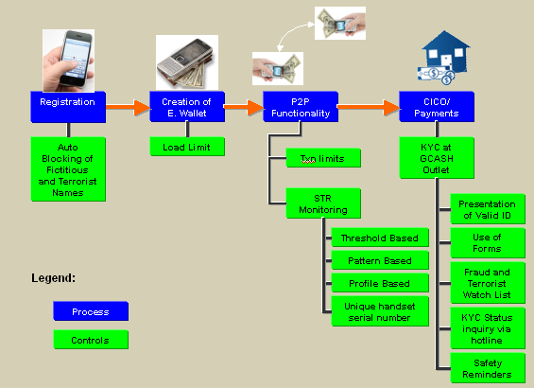

資料來源：G-Xchange,Inc.(2011)。
圖12 Gcash支付平台的主要風控措施
二、日本DOCOMO行動支付服務
(一)DOCOMO簡介
1991日本電信公司(NTT)將行動通訊業務獨立成立「NTT移動通訊企劃公司」，1992年更名為「NTT移動通訊網株式會社」，同年七月正式開業。1993年「NTT移動通訊網株式會社」與「NTT中央移動通信網株式會社」合併，前者為存續公司，2000年更名為DOCOMO公司。DOCOMO公司的行動支付商業模式，屬「全部整合模式」，其發展相當成功，截至2011年3月，DOCOMO公司的用戶達5千8百萬戶，在日本市占率約50%。表8 整理日本三大行動支付業者的基本資料。

表8 日本三大行動支付業者之比較
項目 | DOCOMO | KDDI行動部門 | 軟體銀行行動子公司(Softbank Mobile)
用戶數(百萬)  (2011年3月) | 58.0 | 33.0 | 25.4
收入(十億日圓)  (2010年) | 4,224 | 1,952 | 1,944
利潤(十億日圓)  (2010年) | 844 | 359 | 402
員工人數 | 22,006 | 15,332 | 3,500
設立年度 | 1991 | 1984 | 1986
主要股東(持股比率) | NTT(60.24%) | Kyocera(12.76%)  Toyota(11.09%)  Tepco(7.97%) | Softbank(100%)
資料來源：MUFG Securities。

(二) DOCOMO行動支付發展沿革
DOCOMO公司於1999年推出手機加值服務「i-mode」，共有二百餘項服務，用戶可利用手機看新聞、收發E-mail、進行轉帳及股票下單等服務。i-mode的成功發展，使DOCOMO公司成為國際大型網路服務提供者(internet service provider)及行動多媒體先鋒。
2004 年推出首款3G 智慧晶片卡手機– FOMA F900iC，此款手機能支援i-mode的FeliCa 服務。此款手機將轉帳卡(debit card)及信用卡資料植入手機中，使手機具備消費付款功能，也可用於搭乘電車。DOCOMO公司將這種具有行動錢包(mobile wallet)功能的行動支付服務，稱為「Osaifu-Keitai」。
2006年DOCOMO 公司與東日本鐵路公司(JR East)合作，推出行動服務「Mobile Suica」，Mobile Suica 係將手機與車票IC 卡結合，用戶持手機即能取代車票，搭乘大眾運輸工具，並可透過手機進行儲值及消費，交易金額亦可顯示於手機上。
Osaifu-Keitai服務具備支付、車票、電影票、會員卡及識別卡等功能(見圖13)，用戶可在便利商店、速食店、機場及電影院等進行行動支付。Osaifu-Keitai自推出以來，服務項目及功能不斷增強，使得用戶及商店持續穩定成長。截至2010年底止，Osaifu-Keitai用戶達36.9百萬戶，占DOCOMO用戶約三分之二；可使用的商店數目約150萬(見圖14)。

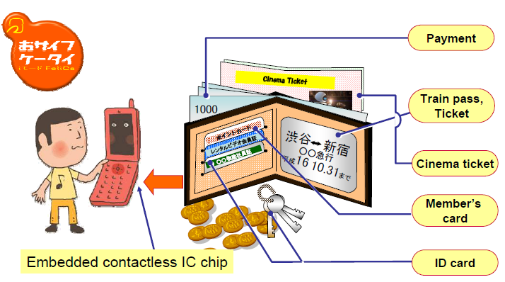

資料來源：NTT DOCOMO。
圖13 Osaifu-Keitai服務將手機成為個人錢包

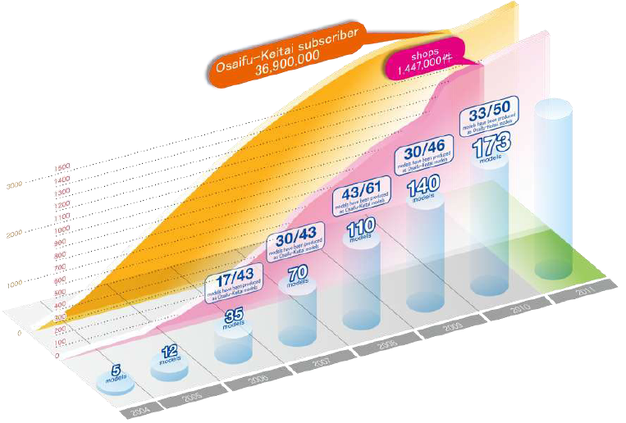

資料來源：NTT DOCOMO。
圖14 Osaifu-Keitai的用戶及商店持續成長

(三) DOCOMO安控機制
由於手機具備支付功能，故DOCOMO 公司特別強化手機使用的安全性，其安控機制可分為下列二層面：
- 銷售點安控機制
採取「黑名單」及「線上授權」機制，以限制發卡機構與手機用戶的風險暴露：
․黑名單(black list)。為防止未經授權者使用手機進行購物，發卡機構得事先將卡片被盜及遺失資訊傳送至商店終端接收器。
․線上授權(online authorization)。當使用手機進行購物超過一定金額，必須向發卡機構取得PIN碼，並輸入PIN碼確認交易。
- 手機安控機制
․為杜絕他人盗打或付款，可以使用密碼進行個人身分的識別，亦可透過指紋掃瞄的辨識功能鎖住手機。
․如果手機遺失、被盜或被竊，用戶可以從事先註冊的電話撥打電話，進行遠端鎖住(remote locking) ，並可以讓手機進入隱私模式，防止他人啟動進行盗打或盗刷。
․可利用嵌入手機的GPS功能，透過個人電腦尋找手機。
(四) Osaifu-Keitai服務的優點
Osaifu-Keitai服務將非接觸式IC與手機結合，俾能發揮安全性及便利性雙重效果。Osaifu-Keitai服務的主要優點如次：
․簡單、容易使用。只要將手機在接收器前輕搖，即可進行小額消費支付。
․資料快速傳輸。DOCOMO 公司持續加強相關基礎設施，提升資訊傳輸速率。
․高安全性。如前所述，DOCOMO 公司採取許多安全機制，可有效防止手機遭他人不當使用。
․廣泛應用。Osaifu-Keitai應用範圍持續擴增，從行動貨幣、會員卡到醫療健保卡。此外；DOCOMO 公司正與部分國家業者合作，預計2012年日本用戶持手機也可在韓國取得行動支付服務。
․資訊呈現。諸如消費紀錄等資訊，均可顯示在手機中。
․服務與消費網路結合。例如，Osaifu-Keitai服務可以結合電子折價券(e-coupon)、即時樂透(instant lottery)，以及e-mail促銷等功能。

三、行動支付發展趨勢
(一)社會大眾對行動支付的關注明顯提升
雖然任何支付工具的發展，均會有「雞生蛋，蛋生雞」的問題，即除非許多客戶接受它，否則商店不願意投資相關設施；除非許多商店能接受它，否則客戶不願意使用它來支付。但由於行動支付的進入障礙低，商店逐漸提升其終端設備功能，俾能接受非接觸式行動裝置，且客戶也逐漸使用智慧型手機，使得行動支付的前景看好。從一項調查可以發現，近年來，社會大眾對行動支付的關注明顯提升。
(二)商店提供非接觸式支付服務的意願明顯增加
商店對於非接觸式支付的興趣日益提高，一項調查顯示，2011年德國約有10%的商店計畫引進非接觸式支付，考慮於短期或中期內提供非接觸式支付服務的商店達30%。這項調查結果是樂觀的，但不令人振奮，因商店對提供非接觸式支付服務的意願雖大為提高，但仍有不少商店仍裹足不前。
(三)載具NFC晶片的智慧型手機及非接觸式卡片持續成長
載具NFC晶片及其他技術的智慧型手機，以及將NFC晶片與信用卡及轉帳卡整合在一起的無接觸卡片，呈現持續成長趨勢。歐美先進國家手機用戶將近20%~40%持有智慧型手機，且比例逐漸提高；在非接觸式卡片方面，德國儲蓄銀行轉帳系統協會預期，在2015年其會員銀行約有4千5百萬張轉帳卡將載具NFC晶片。主要的信用卡公司亦朝此方向發展，例如，Visa歐洲子公司估計英國2011年底將有2千萬張非接觸式信用卡。

(四)行動支付將持續成長
由於行動支付具方便、快速、低成本等優點，遂逐漸成為社會大眾喜愛的支付方式。根據一項統計，2010年全球行動支付的用戶約3.53億人，預計2015年將達到8.93億人，年成長率約18.4%。在交易金額方面，2010年行動支付交易金額為315億美元，預計2015年將達到9,450億美元。行動支付不論在商品購買或貨幣移轉上，預期均明顯成長。

(五)行動支付採用NFC技術的比率提高、採用SMS的比率下降
SMS技術因可靠性低及速度慢等缺點，導致其在行動支付的占有率持續下降。一項調查指出，2010年全球將近四分之三的行動支付，係採用SMS技術，但預期2015年此占有率將下降至52.3%。SMS占有率的下降，主要來自先進國家(北美、西歐國家及日本等)逐漸提昇NFC技術的使用。由於NFC技術具耗電量低、傳輸速度快、使用方便及安全性高等優點，故行動支付採用NFC比率持續提高(見圖22)，特別是在POS消費及大眾運輸方面。

柒、行動支付的監管
所謂支付清算系統之「監管」(oversight)，係指央行對於支付及清算系統予以監督與管理，藉由「監視」(monitoring)現有及規劃中的系統，「評估」(assessing)系統是否達成監管目標，並於必要時誘導改變(inducing change)系統，俾促進系統「安全」與「效率」二大公共政策目標之達成。此定義包含監管之公共政策目標（安全與效率）、範圍（支付與清算系統）及方式（監視、評估及誘導改變）。
行動支付屬新興支付工具，且各國行動支付體系正在萌芽或發展初期，故相關的監管規範、監管標準及監管措施不是付之闕如，就是尚在發展階段。
以下謹就上述「監管」定義、央行貨幣管理及支付系統監管職責，來探討有關行動支付監管的一些議題。在探討這些監管議題之前，有三件事情必須先予敘明。第一，此處探討為一般性探討，係以「國際」發展實務與理論層面，就行動支付監管議題予以探討，而非針對某特定國家。第二，各國國情不同，適用某國的監管制度，未必適合另一國家，引用時尚必須考量本身的金融管理制度、支付市場結構、發展階段，以及商業模式等因素，不能一概而論。第三，在台灣，零售支付業務的主管機關為金管會，支付系統的監管者為央行，對零售支付工具及市場的管理，依現行法律規範，由金管會在核准相關業務前，會先洽商央行意見。「行動支付」既屬零售支付之一環，則似應依循前述原則予以管理。
一、行動支付的發展對支付系統「安全與效率」的影響
從下列效率面要素探討，行動支付的發展有助於提升支付系統之效率：
․行動支付具快速、便利等特性。
․行動支付的相關成本較低。
․消費者選擇多樣化。
․讓銀行滲透率低的地區或國家，其民眾能取得支付服務。
就安全性層面而言，行動支付使貨幣移轉能「迅速」完成、支付平台或網路具「多樣化」及「支付鏈長」等特性，確實對交易及資料的「安全性」造成較大威脅。因此，如何強化系統安控機制，以及提升相關設施的安全元件，以防止行動裝置遭盜用、POS機台及讀卡機遭攻擊、資料傳輸中途遭病毒侵襲或惡意程式攔截，係安控機制的重要環節。常見的行動支付安控措施，包括確認用戶身分、額外輸入PIN碼、交易限額，以及資料傳輸的安全防護等。
二、行動支付體系是否納入監管範圍
支付清算系統的「監管範圍」，係指監管者(通常為央行)為達成政策目標，除了於相關法規明訂或宣示監管職責外，亦應明訂監管範圍的判斷標準，來決定哪些系統應被指定而受央行監管。
截至目前為止，行動支付體系或平台是否納入監管範圍，並無一套公認的判斷標準。下列二種判斷標準可供参考，即央行如認為其屬「具系統重要性之系統」(systemically-important systems)或符合所設定之監管門檻，則可將其納入監管範圍：
1.「具系統重要性之系統」。一個系統若具有下列任一條件，該系統可能是對金融體系影響重大的重要支付系統：
˙該系統為該國「唯一」的支付系統，或以支付總金額來看，該系統為該國的主要支付系統；
˙該系統主要係處理「大額」支付交易；
˙該系統為金融市場交易進行清算或替其他支付系統進行清算。
2. 符合監管門檻的其他系統。藉由設定系統所處理之交易金額門檻，作為是否列入監管範圍之標準。亦即，若系統非屬「具系統重要性之系統」，但其處理之交易金額達一定「門檻」，表示該系統處理的金額相當大，該系統足以引起金融失序或將金融衝擊傳遞至其他金融體系，進而危及金融穩定，故有納入監管範圍之必要。
顯然地，行動支付體系或平台並不符合上述「具系統重要性之系統」的判斷標準。實務上，各國尚無將行動支付體系或平台認定為「具系統重要性之系統」。至於是否達到監管「門檻」乙節，端視各國規定及行動支付發展情況而定，實際上，大部分國家的行動支付尚在發展階段，行動支付金額仍低，尚不致影響支付系統穩定及央行的貨幣控制，且為避免阻礙支付創新，故多未將其正式納入監管範圍；惟隨著行動支付的應用範圍擴大，行動支付的金額持續增加，此議題已引起各國央行關注，央行有必要持續注意行動支付的發展，收集並統計相關資料，俾適時判斷是否將行動支付體系或平台納入其監管範圍。
三、如何監視行動支付體系及是否要求其自我評估
不論行動支付體系或平台已納入監管範圍與否，央行仍須持續監視該體系或平台之運作，「監視」的主要作用為：1.瞭解行動支付體系或平台的運作，俾制定適當的監管政策，並藉此評估系統之風險及效率，以決定該體系或平台是否納入監管範圍。2.藉由監視所取得的資料，來評估被監管系統是否符合相關標準及政策期望。
(一)監視方法
對於行動支付體系或平台，可採下列監視方法：
․廣泛收集相關資訊。
․檢視系統所提計畫。
․評估與分析營運者對相關標準及政策期望之遵循。
․與利害關係人對話。
(二)是否要求營運者進行自我評估
對於納入「監管範圍」之特定行動支付體系或平台，可要求其進行有無遵循國際認可準則及政府要求之「自我評估」，俾分析其安全性與效率性，並讓用戶、相關主管機關及其他利害團體，對該體系或平台之運作、風險管理方法、作業可靠性、服務效率，以及治理機制等，有所瞭解。對於若評估不符合準則標準或政策要求之處，必須設法誘導其作必要的改變。惟若根據上開二種判斷標準，或政策考量，不擬將其平台納入「監管範圍」者，則不須要求特定行動支付體系或平台的營運者，進行是否遵循國際準則及政府要求之「自我評估」。

四、行動貨幣是不是符合「貨幣定義」的貨幣
行動貨幣是不是真的「貨幣」，攸關央行貨幣數量統計與控制、是否要求該發行機構提存準備金、是否將該發行機構列為融通對象，以及央行的監管強度等事項，係央行未來可能須面臨的課題與挑戰。
一物能成為貨幣的必要且最重要的條件，就是它必須具備「普遍接受性」(the general acceptability)。貨幣的概念性定義，就是用「普遍接受性」的這個概念，來定義貨幣。詳言之，不論貨幣是由何種質材所造成，是有實體的或無實體的，凡是能為大眾所普遍接受，而可作為支付財貨與勞務、償付債務的工具，即可稱為貨幣。
就功能上的貨幣定義(functional definitions of money)而言，凡具備交易媒介、計價單位、價值儲藏及延期支付等貨幣功能者，就可以稱為貨幣。由於貨幣最基本也是最重要的功能，就是它可用來作為「交易媒介」，因此，不論理論或實務上，欲探討某物是否為貨幣時，常聚焦此一功能，即認為能清楚地扮演交易媒介的資產，才能列入貨幣的定義之中。
嚴格來說，大部分的行動貨幣並不算真正的貨幣。有些行動支付係使用既有的轉帳卡或信用卡進行支付，這類卡式貨幣只是支付工具，並不算真正的貨幣；在部分國家，由電信公司創造的「通話時間」、行動電子錢包(如Gcash)等型式的行動貨幣，用戶可以用它來購物及互相移轉電子貨幣，這類的行動貨幣則可能符合或接近「貨幣的定義」。
電信公司創造的「通話時間」或行動電子錢包，若其交易範圍及用途不大，則僅具有「交易媒介」部分功能，與真正貨幣的交易媒介功能，尚有一段差距，因為它僅能適用在某些特定的交易範圍，並無法普遍被使用及接受。不過，若「通話時間」或行動電子錢包等型式的行動貨幣，其發行量大、交易範圍及用途很普及、發行機構有很強的信譽，且其發行的行動貨幣價值也很穩定，則此類行動貨幣可算是一種「貨幣」。此類行動貨幣與「存款貨幣」的主要差別有二：第一，前者的發行機構通常為非存款貨幣機構，而後者的發行機構為存款貨幣機構；第二，前者發行機構通常不支付利息，而後者大部分會支付利息。由於此類行動貨幣的性質與功能，與通貨及「存款貨幣」等貨幣仍有不同，因此，可稱之為另類貨幣(alternative money)。
五、監管MNO行動支付平台之理由
部份國家監管者及其他主管機關基於下列理由，制定相關法規，對MNO行動支付平台(如菲律賓Gcash支付平台及類似系統)予以監管：
- 手機用戶存放在MNOs帳戶的「行動貨幣」或「流動貨幣」(float money)，如可被大眾普遍接受，作為支付財貨與勞務的媒介，則稱得上是一種「電子貨幣」，發行機構(如Gcash的發行公司GXI)亦可視為某種形式的「電子貨幣發行機構」，故有予以監管之必要。
- MNOs(如GXI公司)持有手機用戶大量類似存款的資金，如果經營不善倒閉，客戶利益將受到嚴重損害。
- MNOs管理大量客戶資訊，並持有龐大客戶資金，但不像銀行般受到嚴格的審慎監理。
- 此類行動支付平台，可能被作為詐欺及洗錢等工具。傳統的銀行間匯款，資金在途時間較長，若發現可疑交易，有較充餘時間處理，但行動匯款(如Gcash匯款)快速到帳，僅能事後處理。
六、採高度或低度監管
在發展中國家，監管者通常容忍使用手機進行小額交易，而不要求系統營運者須取得銀行執照。若行動支付交易達到一定金額，行動支付體系或平台可能成為經濟體「系統性風險」來源時，即應受到主管機關較高度的監管。
部分國家採監管比例原則(regulatory proportionality)，即藉由設定平均交易金額門檻，超過該門檻的系統營運者被要求須取得可吸收存款的執照，並經許可方得經營行動支付業務。反之，若MNOs處理的交易金額仍低，則將其免除須取得銀行執照的義務，係合理且妥適的。當行動支付交易之金額仍維持相當低水準時，其對安全性之威脅尚小，基於避免阻礙創新及競爭之立場，監理者可採低度管理策略，如較低或無資本要求、採較鬆散的管理規則等。
各國對經營行動支付業務的非銀行機構(如MNOs)，所採取的監管措施與監管強度，差異甚大。在歐洲，已針對非銀行「支付服務提供者」(payment service providers)制定「支付服務指令」(payment service directive)。根據該指令，MNOs可成為支付服務提供者，而無須取得銀行執照；然而，MNOs是否必須符合一定的資本要求，該指令並無明訂，此端視歐盟各國監管者的政策而定。例如，在法國，對於成為「支付服務提供者」有最低資本要求。若MNOs欲在歐洲發行電子貨幣，則必須遵守電子貨幣機構(electronic money institutions)適用的管理規範，並符合一定的資本要求。在其他國家，如日本及菲律賓已決定訂定電子貨幣機構管理規則，然而，有些國家，如俄羅斯，並沒有類似的管理規則可供遵循。
如果MNOs欲扮演類似銀行之角色，其必須遵守銀行法規及建立風險管理能力，以確保金融體系的安全及穩定。例如，主管機關應要求MNOs必須取得銀行執照或設立銀行子公司、MNOs必須證明其具備風險管理能力，以及符合法定資本要求。除了風險管理並非MNOs強項外，在處理客戶與商店的交易紛爭、法規風險管理等領域上，MNOs較欠缺經驗。
七、行動支付監管方法
如何發展一套行動支付的監管策略與方法，在鼓勵創新與競爭的同時，確保交易安全及金融穩定，將是監管者的一大挑戰。
常見的行動支付監管方法有：
- 公佈行動支付業務的準則、指引或相關規範。妥適設計的管理規章，對行動支付方案的成功有明顯助益；不確定的管理規章將使業者減少或不投資，因而阻礙行動支付的發展。
- 更清楚定義並揭露監管範圍，對於非銀行的行動支付平台營運者(如MNOs)，亦必須適度監管。
- 設立交易限額等交易規則。
- 對收存行動貨幣的銀行業者，要求提存準備金；對收存行動貨幣的非銀行業者，要求提存準備金或提撥信託資金。惟應注意的是，該行動貨幣的性質與功能必須符合或相當接近「貨幣」，且發行量達一定水準，方有要求業者提存準備金或類似資金的需要，以免阻礙創新及不利支付效率的提升。
- 考慮對欲經營此業務的非銀行業者，就其淨值、流動性、安控等事項，設立進入條件。
- 要求業者強化科技與安全標準，以及消費者保護措施。
- 要求業者必須申報交易資訊，包括異常交易資訊，並留存交易軌跡及紀錄至少一定期間。
- 央行應與行動支付的利害關係人，包括銀行、非銀行金融機構、MNOs等進行對話，並定期評估市場發展及其意涵。
- 央行應與銀行監理者、主管通訊科技的部會等其他政府部門，進行監管合作。
八、行動支付監管與一般支付系統監管有何差異
行動支付監管與一般支付系統監管至少有二項差異，值得注意。
第一，行動支付平台通常係由電信業者等非銀行機構所建立及營運，這類業者的業務主管機關不是央行，為提高監管的有效性，央行應與這類業者的主管機關，如銀行監理機關、主管通訊科技的部會等機關，就資訊交換、相關規範的研訂及執行等事項，進行監管合作。監管合作可減少人力及資源的重覆投入，可增加監管的效率；亦可避免不同主管機構獨自作業，所可能產生的政策不一致性，且可降低監管意見分歧的可能性。
第二，誠如前述，行動支付的安全性至關重要，為確保行動支付交易之安全，監管者將發現有建立交易規則的需要，例如，訂定或要求業者採取下列措施：
˙手機被通報遺失時，即不能進行交易；
˙排除黑名單交易；
˙交易金額上限；
˙帳戶餘額上限；
˙交易達一定金額時，要求對手機用戶額外進行身分辨識；
˙交易紀錄必須留存。

捌、心得與建議

行動支付正在發展階段，其商業模式、作業及技術標準、安全性要求、以及監管法規等事項，尚無一套公認可供依循的模式。以下謹針對行動支付的發展及監管，提出幾點心得與建議：
一、心得
(一)行動支付的使用明顯成長
行動支付泛指利用行動裝置(如手機、PDA)，用來進行商品與勞務交易之支付。典型的行動支付，係將用戶的信用卡及(或)轉帳卡資料儲存在其手機中，付款時透過近場通訊(NFC)晶片，與店家POS機台感應(非接觸式)即能進行支付。近年來，行動支付的應用層面擴大，部分國家的用戶及店家數目、交易量、交易值均持續成長，值得持續關注。應用層面的擴大，主要包括：1.使用範圍及功能擴大，除可用於零售支付外，亦可用於大眾運輸、自動販賣機、停車費及學費等之支付。2.手機除可結合信用卡外，亦可結合轉帳卡、儲值卡、會員卡及行動貨幣帳戶，甚至可將這些工具整合為一個個人行動錢包。
(二)非接觸式行動裝置深具發展潛力
NFC非接觸式行動裝置的應用層面廣，且相關應用日益「多元化」及「生活化」，除可用於實體商店POS消費等支付用途外，也可用於大眾運輸、客戶忠誠計畫、智慧型廣告、門禁管理等非支付用途，深具發展潛力。由於NFC技術具耗電量低、傳輸速度快、使用方便及安全性高等優點，故行動支付採用NFC比率持續提高；載具NFC晶片及其他技術的智慧型手機，亦呈現持續成長趨勢。
(三)非接觸式行動支付有許多益處
發展非接觸式行動支付體系或平台，能帶來許多益處，包括：1.提升消費便利性及使用效率；2.提升支付的安全性；3.促進商店的成本效益；4.較低的發卡成本；5.較佳的資料隱密性；6.具國際相容性；7.規模經濟等。
(四)非接觸式行動支付的發展仍有障礙
NFC行動支付方案至少會有五個發展障礙，有待解決或克服：1.使用者對安全性與隱私仍存疑慮；2.高昂的建置及轉換成本；3.非接觸式支付的採用緩慢；4.消費者與商店根深蒂固的收付習慣；5.傳統支付服務提供者面臨收入不確定性問題，故抗拒在行動支付市場進行投資。
二、建議
(一)日本行動支付發展模式，包括商業模式及安控機制，可供我國發展行動支付之參考
從行動支付的發展案例，可歸納出二種成功模式，一種是開發中及低度開發中國家模式，如菲律賓及肯亞，這些國家的銀行據點少，且民眾開立銀行帳戶的比率不高，但手機普及率甚高，民眾透過行動網路服務業者(MNOs)提供的無線通訊設施及服務網路，進行匯款、轉帳及消費支付；另一為已開發國家模式，如日本，該國民眾容易取得銀行服務，手機普及率亦高，藉由手機與信用卡、轉帳卡、大眾運輸卡、會員卡等結合，透過手機進行「非接觸式」消費支付。
日本的社會發展及金融服務情況，與台灣頗為類似，其行動支付的成功發展模式值得借鏡，特別是DOCOMO的商業模式及安控機制。DOCOMO將行動支付的價值鏈垂直整合，結合電信業者、銀行及大型零售商，提供全方位的行動支付服務；此外，DOCOMO採取的安控機制，包括排除黑名單交易、線上授權、防範盜用、遠端鎖住，以及GPS定位尋找遺失手機等機制，值得作為我國發展行動支付之參考。
(二)推動行動支付的共同平台，並關注國內外行動支付發展
在台灣，中華電信、台灣大哥大、遠傳及威寶公司等電信業者於2007~2008年間，均有推出利用智慧型手機，以非接觸方式來進行信用卡支付的功能。惟該等方案均指定電信業者、指定銀行信用卡及指定手機，這些指定侷限了消費者選擇，加上許多商家機台尚未能支援 Visa Paypass 或 Mastercard Paywave，以及欠缺統一標準規格等因素，造成該等行動支付方案的發展並不是很成功。從國際成功案例可知，建立行動支付的「共同平台」及統一標準規格，係行動支付能否成功的關鍵因素，此部分有賴相關主管機關及業者共同努力推動。
近來，部分國內銀行業者向金管會提出申請，以專案方式建立行動支付系統。為因應行動支付的發展趨勢，本行有必要持續關注並收集相關資料，包括國際行動支付體系的近期發展、成功的商業模式、安全標準及安控機制、消費者保護機制、監管方法，以及相關業者申請案及其規劃內容，俾有助於提昇本行監管支付系統之有效性，並能於金管會洽會本行意見時，及時提供意見供參。
(三)持續收集相關資料，俾及時瞭解國外將行動支付體系或平台納入監管範圍之發展情形，
行動支付體系或平台是否納入監管範圍，並無一套公認的判斷標準，建議可將屬「具系統重要性之系統」或符合所設定監管「門檻」者，納入監管範圍。實際上，大部分國家的行動支付尚在發展階段，行動支付金額仍低，尚不致影響支付系統穩定及央行的貨幣控制，且為避免阻礙支付創新，故多未將其正式納入監管範圍；惟隨著行動支付的應用範圍擴大，行動支付的金額持續增加，央行有必要持續注意行動支付的發展，收集並統計相關資料，俾適時判斷是否將行動支付體系或平台納入其監管範圍。
(四)對於未來行動支付之監管，相關主管機關宜加強合作
傳統上，央行較少涉入零售支付系統的營運，且採低度監管策略。然而，隨著零售支付工具及系統的廣泛使用，以及交易金額的顯著成長，央行逐漸關注此一領域的發展，並著手強化監管功能。由於新興支付工具、新系統及新市場參與者的出現，使得「監管」支付系統的難度亦愈來愈高。因此，央行有必要強化監管功能，並訓練監管人力，以因應更嚴峻之挑戰。
如何發展一套行動支付的監管策略及方法，在鼓勵創新與競爭的同時，確保交易安全及金融穩定，將是監管者的一大挑戰。內文所提常見的行動支付監管方法可供參考，惟建議應用時仍須考量行動支付之發展情況、市場結構及系統設計。
行動支付平台通常係由電信業者等非銀行機構所建立及營運，這類業者的業務主管機關不是央行，為提高行動支付監管的有效性，金融主管機關、央行及主管通訊科技的部會等政府部門，宜就資訊交換等事項，進行監管合作，俾有效運用監管資源、提高監管效率，並避免政策不一致及監管意見分歧。

参考文獻
- Andy Castonguay and Nick Holland (2010). “ Mobile Payments Gain New Momentum in Evolving US Market,” Yankee Group Research, pp.1-9.
- Antje Stobbe (2011). “Mobile payments: On the shoulders of contactless payments,” Deutsche Bank Research. pp.1-5.
- Beth Jenkins (2008). “Developing Mobile Money Ecosystems.” Harvard Kennedy School, pp.1-26.
- Bourreau, Marc and Marianne Verdier (2010). “Cooperation for Innovation in Payment Systems: The Case of Mobile Payments.” Economix Working Paper 2010-05, Université de Paris Ouest Nanterre La Défense, pp.1-25.
- Committee on Payment and Settlement Systems (2005). “Central Bank oversight of Payment and Settlement systems, ” Bank for International Settlements, pp.1-55.
- Committee on Payment and Settlement Systems (2001). “Core Principles for Systemically Important Payment Systems, ” Bank for International Settlements, pp.1-92.
- Crowe, Marianne, Marc Rysman, and Joanne Stavins (2010). “Mobile Payments in the United States at Retail Point of Sale: Current Market and Future Prospects,” Public Policy Discussion Paper No. 10-2, Federal Reserve Bank of Boston.
- Cynthia Merritt (2011). “Mobile money transfer services：The next phase in the evolution of person-to-person payment,” Journal of Payments Strategy & Systems, Vol：5(2), pp.143-160.
- Darin Contini, Marianne Crowe, Cynthia Merritt, Richard Oliver and Steve Mott (2011). “Mobile Payments in the United States: Mapping Out the Road Ahead,” Federal Reserve Bank of Boston, pp.1-57.《http://www.bostonfed.org/bankinfo/firo/publications/bankingpaypers.》
- Federal Reserve Board (2008), Federal Reserve Policy on Payment System Risk.
- IE Market Research Corporation (2011). “3Q.2011 Global & Regional Mobile Payments Market Forecast,” pp.1-28.
- KPMG 2011 Mobile Payments Global Survey, pp.1-29.
- Lim A.S. (2007). “Inter-consortia battles in mobile payments standardisation,” Electronic Commerce Research and Applications , doi:10.1016/j.elerap.
- Mahil Carr (2008). “ Mobile Payment Systems and Services: An Introduction,”《http://www.mpf.org.in/pdf/Mobile.》
- Marc Bourreau and Marianne Verdier (2010). “Cooperation for Innovation in Payment Systems：The Case of Mobile payments,” Communications and Strategies, No. 79, pp. 95-113.
- Mark Pickens(2010).” Window on the Unbanked: Mobile Money in the Philippines,” CGAP: Consultative Group to Assist the Poor, pp. 1-4.
- Monica Adractas,Yran Dias, Yves Enkels, Diogo Rau and Hiroko Sasaki (2009). “Mobile payments: Ringing louder,” McKinsey on Payments, pp.34-39.
- Pickens, Mark (2009). “Window on the Unbanked: Mobile Money in the Philippines,” CGAP Brief (December), pp.1-4.
- Kenya School of Monetary Studies; United States Agency for International Development; and Booz, Allen, and Hamilton (2010). “Mobile Financial Services Risk Matrix,”《http://www.docstoc.com/docs/48358080/Mobile-Financial-Services-Risk-Matrix-100723.》
- Remco Boer & Tonnis de Boer (2009). “Mobile payments 2010 Market analysis and overview,” Innopay Telecompaper, pp1-76.
- Zheng X., and Chen D (2003). “Study of mobile payments systems. IEEE International Conference on E-Commerce,” CEC 2003, pp.24- 27.

Remco Boer & Tonnis de Boer (2009). “Mobile payment 2010：Market Analysis and Overview,” Innopay Telecompaper, p.20.
無線射頻(RFID)及藍牙(bluetooth)等技術也可用於支援「近距支付」，目前行動「近距支付」技術之主流為NFC。
其手機用戶可選擇以其銀行帳戶、信用卡帳戶直接扣帳，或將消費款項併入次月手機帳單。
MobiPay 為西班牙前兩大銀行及3 家行動業者合資設立之公司，提供行動支付服務，主要應用在實體和虛擬銷售據點之付款，在西班牙約有80%銀行加入此系統；MobiPay行動支付系統，具相當可靠性及擴展性，並已在歐洲66 個國家獲得專利。
廣義而言，無線射頻辨識(radio frequency identification, RFID)技術及標準包含於NFC技術中。RFID技術可與電腦網路、資料庫管理、資訊安全等技術結合，提供安全且即時的控管功能，其應用範圍相當廣泛，包括門禁管制、倉儲管理、物料管理、航空行李監控、運輸監控、動物監控、高速公路的收費系統，以及防盜系統等。
NFC、安全元件(SE)與行動裝置之結合方式，可分為下列四種：(１) NFC晶片(含SE)獨立內建於手機中。(２) NFC晶片內建於手機內之SIM 卡。(３) NFC晶片內建於手機內之SD記憶卡。(４) NFC 天線、無線射頻RF 控制器及SE皆內建於手機內之SD記憶卡。
全球行動通訊系統(Global System for Mobile Communication, GSM)係歐洲電信標準協會（European Telecommunications Standard Institute）所製定的一種無線數位網路標準，旨在解決系統不相容的問題，提供共通的通訊系統架構供用戶使用。
SMS及USSD都是利用傳輸文字簡訊或簡碼的方式，來提供支付服務，二種性質類似，因此，部分統計將這二種併在一起處理。
Remco Boer & Tonnis de Boer (2009). “Mobile payments 2010 Market analysis and overview,” Innopay Telecompaper, pp45-46.
例如Google、Yahoo等網路巨擘。
Marc Bourreau and Marianne Verdier(2011). “Cooperation Models for the Development of Mobile Payment Solutions,” p.3. 《http://pymnts.com/journal -bak/lydian-payments-journal-2010/cooperation-models-for-the-development-of-mobile-payment-solutions.》
菲律賓總人口約9千2百萬人，約820萬至1,100萬人在海外工作，主要的海外工作國家為美國、加拿大、馬來西亞、日本、英國、新加坡及台灣等。
IE Market Research Corporation , Mobile Payments Strategy/forecast-3Q.2011 Global & Regional Mobile Payments Market Forecast, September 2011.
由央行監管支付系統的主因，係系統健全與否攸關央行的三項固有職責：1.提供貨幣作為交易媒介。若支付系統沒有效率或突然失靈，貨幣作為交易媒介的功能將大為降低；2.維持金融穩定。系統處理的金額相當龐大，且系統與各金融機構間已廣泛連結，若系統發生失靈，將可能造成金融失序；3.貨幣政策執行。安全、有效率之支付系統，使得央行與其交易對手間能可靠地移轉資金及證券，藉此執行貨幣政策的效果，能有效地在經濟體系中傳遞。
Committee on Payment and Settlement Systems (2001). “Core Principles for Systemically Important Payment Systems, ” Bank for International Settlements, p.23.
例如，根據Fed發布的「支付系統風險政策」(policy on payment system risk )，其設定監管範圍為，未來12個月內任一營業日，以美元計算之交易總額超過50億美元的公、民營支付及清算系統。
至於一物為何被廣為接受，而能成為貨幣，主要取決於﹕1.貨幣發行者值得信任；2.貨幣的價值應具穩定性；3. 技術上不容易被偽造等要素。
以跨國匯款而言，如果透過一般銀行，約3~5日到賬；若透過西聯公司等匯款機構，通常隔日到賬；而若使用Gcash支付平台，則即時到賬。
Marc Bourreau and Marianne Verdier (2010). “Cooperation for Innovation in Payment Systems：The Case of Mobile payments,” Communications and Strategies, No. 79, p.111.
中華電信、台灣大哥大、遠傳及威寶公司分別與中國信託銀行、台北富邦銀行、台新銀行及聯邦銀行合作，提供載具NFC功能手機與特定信用卡結合使用，採非接觸「感應」方式消費支付，取代傳統「實體」信用卡「刷卡」消費的功能。
一個成功的支付工具，必須能容易、快速且低成本的被廣泛使用，許多商家無法支援行動支付，意味著此種行動支付方案之使用不便利，尚難被廣泛使用。
根據聯合報2012年2月2日報導，國泰世華、台新及玉山等三家銀行已向金管會申請，以專案方式建立行動支付系統，即將智慧型手機結合信用卡使用，預計此三家銀行將先推出5千支可刷卡的智慧型手機。

